UNIVERSIDAD MARIANO GALVEZ DE GUATEMALA
FACULTAD DE INGENIERIA EN SISTEMAS
CURSO: INTRODUCCION A LOS SISTEMAS DE CÓMPUTO
ING. HERIBERTO ANTONIO ESCOBAR MENENDEZ



Incremento 1

NOMBRE COMPLETO: EVELYN YAZMÍN CHIYUT RAYMUNDO
NÚMERO DE CARNÉ: 5090-26-4363
¿Qué es un portafolio en Ingeniería en Sistemas?
Un portafolio en Ingeniería en Sistemas es una recopilación de proyectos, habilidades, trabajos y conocimientos desarrollados por un estudiante o profesional del área tecnológica. Este sirve para demostrar la experiencia y capacidades en programación, bases de datos, redes, desarrollo web, soporte técnico y otras áreas relacionadas con la informática.
Además, un portafolio permite mostrar de forma organizada los proyectos realizados durante los cursos universitarios, ya sean individuales o grupales. También ayuda a presentar las habilidades técnicas y creativas adquiridas a lo largo de la carrera.
Un portafolio digital puede incluir:
- Información personal
- Habilidades técnicas
- Proyectos desarrollados
- Fotografías o capturas de trabajos
- Experiencia académica
- Contacto personal

Ejemplos de Portafolios Web
Ejemplo 1
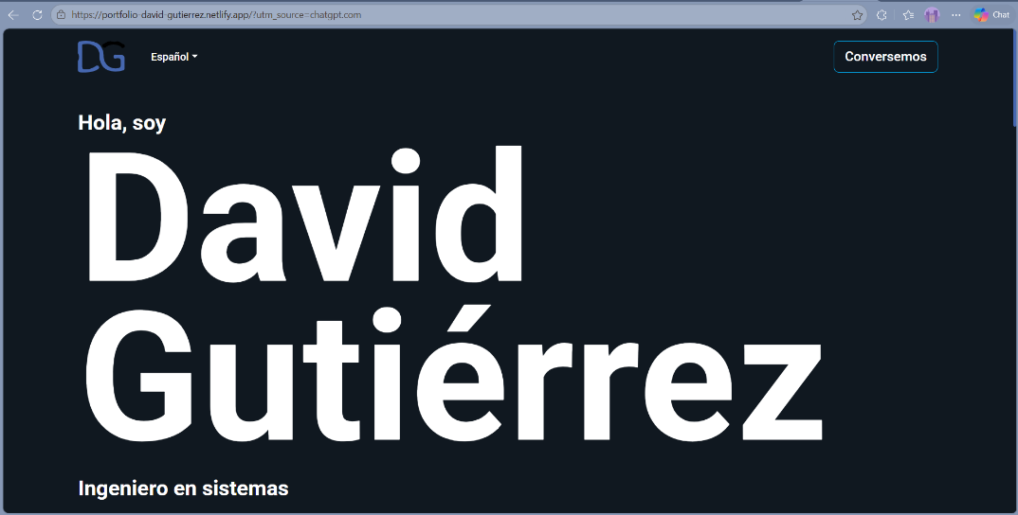
Nombre: Portafolio de David Gutiérrez

Enlace: https://portfolio-david-gutierrez.netlify.app/
Descripción:
Este sitio es un portafolio personal de un Ingeniero en Sistemas. Presenta información profesional, habilidades, proyectos, experiencia y formas de contacto.
Ejemplo 2
Nombre: Alyson Valenzuela – Ingeniería Informática
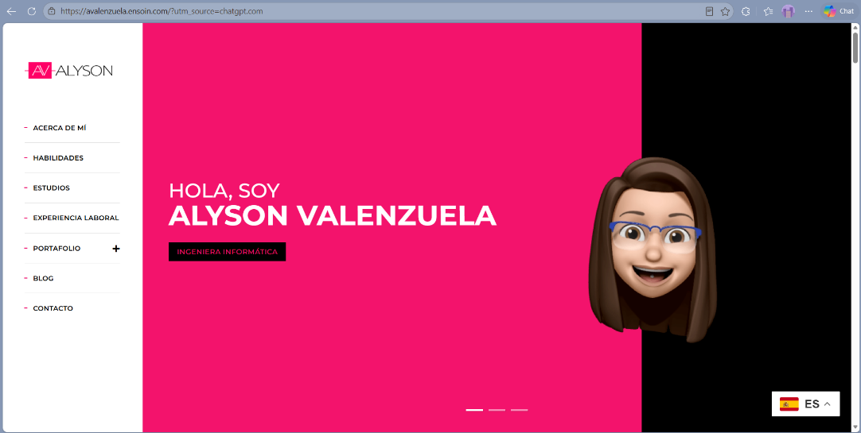
Enlace: https://avalenzuela.ensoin.com/
Descripción:
Este sitio muestra un portafolio académico y profesional relacionado con Ingeniería Informática. Incluye presentación personal, habilidades, experiencia y proyectos.
Ejemplo 3
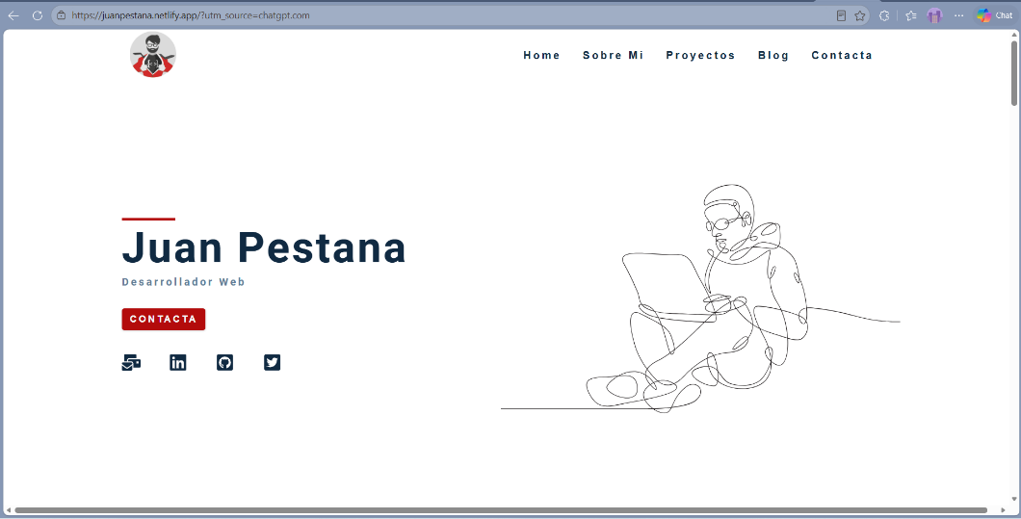
Nombre: Portafolio de programador web – Juan Pestana

Enlace: https://juanpestana.netlify.app/
Descripción:
Este portafolio presenta proyectos de desarrollo web, información personal, blog y formulario de contacto, mostrando cómo un programador organiza su trabajo.

Proyectos desarrollados por curso
Contabilidad I
Proyecto: Creación de una empresa y registro de operaciones contables
En el curso de Contabilidad I se está desarrollando un proyecto basado en la creación de una empresa ficticia. Este proyecto consiste en establecer el nombre de la empresa, definir su actividad económica y crear diferentes operaciones contables relacionadas con compras, ventas, pagos, cobros y otros movimientos financieros.
El objetivo principal es aplicar los conocimientos aprendidos en clase, como el uso del debe y el haber, la elaboración de partidas contables, el registro en el libro diario y el traslado de información al libro mayor. También se busca comprender cómo se organizan las cuentas dentro de una empresa y cómo cada operación afecta la situación financiera.
Este proyecto permite practicar de forma más realista el proceso contable de una empresa, ayudando a identificar cuándo una cuenta aumenta o disminuye y cómo deben registrarse correctamente las transacciones.

Metodología de la Investigación
Proyecto: Investigación sobre sistema de software para la organización y control de información
En el curso de Metodología de la Investigación se desarrolló un proyecto de investigación tipo tesis, enfocado en el tema “Sistema de software para la organización y control de información”. Este proyecto trata sobre la importancia de utilizar herramientas tecnológicas para mejorar el manejo, almacenamiento y control de datos dentro de una empresa o institución.
Durante el desarrollo del trabajo se elaboraron diferentes partes de una investigación, como el marco conceptual, marco teórico, marco metodológico, encuestas, entrevistas, conclusiones y recomendaciones. También se trabajó en la organización de la información para presentarla de manera clara y formal.
Además, el proyecto incluye una exposición dirigida a un grado, con el propósito de explicar el tema investigado, dar a conocer la importancia de los sistemas de software y demostrar cómo estos pueden ayudar a mejorar la eficiencia en la organización de la información.

Desarrollo Humano
Proyecto: Apoyo a un orfanato ficticio
En el curso de Desarrollo Humano se realizó un proyecto ficticio enfocado en brindar apoyo a un orfanato. Este proyecto consistió en planificar una actividad de ayuda social, tomando en cuenta las necesidades de los niños y la importancia de fomentar valores como la empatía, solidaridad, responsabilidad y trabajo en equipo.
Aunque el proyecto no se realizó de manera real, permitió reflexionar sobre la importancia de apoyar a las personas que se encuentran en situaciones vulnerables. También ayudó a comprender cómo una actividad de ayuda comunitaria puede generar un impacto positivo en la sociedad.
El proyecto se enfocó en organizar ideas, propuestas y actividades que podrían beneficiar a un orfanato, como entrega de víveres, útiles escolares, juguetes, ropa o actividades recreativas para los niños.

Lógica de Sistemas
Proyecto: Circuitos lógicos para encender luces LED
En el curso de Lógica de Sistemas se está trabajando con circuitos lógicos aplicados al encendido de luces LED mediante interruptores. Este proyecto consiste en analizar cómo funcionan las compuertas lógicas y cómo pueden utilizarse para controlar una salida, en este caso una luz LED.
Se utilizaron compuertas lógicas como AND, OR y NOT. La compuerta AND permite que la luz encienda solamente cuando se cumplen todas las condiciones; la compuerta OR permite que la luz encienda cuando se cumple al menos una condición; y la compuerta NOT invierte el resultado, es decir, cambia una señal verdadera a falsa o una falsa a verdadera.
Este proyecto ayuda a comprender cómo la lógica matemática puede aplicarse en sistemas electrónicos básicos, mostrando la relación entre los valores lógicos, los interruptores y el funcionamiento de un circuito.

Introducción a los Sistemas de Cómputo
Proyecto 1: Mantenimiento a una computadora
El primer proyecto realizado en el curso de Introducción a los Sistemas de Cómputo fue un proyecto grupal basado en el mantenimiento de una computadora. Este consistió en revisar el equipo, identificar sus partes principales y aplicar procedimientos básicos de limpieza y cuidado.
El objetivo fue conocer mejor los componentes físicos de una computadora, como el procesador, memoria RAM, disco duro, fuente de poder, tarjeta madre y ventiladores. También se buscó aprender la importancia del mantenimiento preventivo para evitar fallas, mejorar el rendimiento del equipo y alargar su vida útil.

Proyecto 2: Instalación de Ubuntu en máquina virtual
El segundo proyecto fue individual y consistió en instalar el sistema operativo Ubuntu en una máquina virtual utilizando VirtualBox. Para realizarlo, se descargó una versión reciente de Ubuntu en formato ISO y se configuró una máquina virtual para poder instalar Linux sin afectar el sistema operativo principal de la computadora.
El proyecto también incluyó documentar el proceso mediante capturas de pantalla, demostrando cada paso de la instalación. Después de instalar Ubuntu, se trabajó en la terminal de Linux utilizando comandos como sudo su, instalación de paquetes como tree y zip, y comandos para unir archivos de texto y visualizar su contenido con head y tail.
Este proyecto permitió conocer el uso básico de Linux, la instalación de sistemas operativos y el manejo inicial de comandos en terminal.

Proyecto 3: Fabricación de patchcords directo y cruzado
El tercer proyecto fue un laboratorio práctico de fabricación de cables de red, específicamente un cable directo y un cable cruzado. Para ello se utilizaron materiales como cable UTP, conectores RJ45, ponchadora, pelacables, tijeras y tester.
El cable directo se realizó utilizando la norma T568B en ambos extremos, mientras que el cable cruzado se elaboró usando la norma T568A en un extremo y la norma T568B en el otro. Durante el proceso se ordenaron los colores correctamente, se insertaron los hilos en los conectores RJ45 y se poncharon con la herramienta adecuada.
Finalmente, se comprobó el funcionamiento de los cables utilizando un tester. Este proyecto ayudó a comprender cómo se construyen físicamente los cables de red y la importancia de seguir correctamente las normas de cableado.

Proyecto 4: Red LAN en el hogar con Packet Tracer
El cuarto proyecto fue individual y consistió en diseñar una red LAN para una casa de tres niveles utilizando Cisco Packet Tracer. El proyecto incluía colocar un plano de la casa y distribuir los dispositivos según cada nivel.
En el primer nivel se configuró un router con dirección IP de clase B, contraseña de red inalámbrica, dos computadoras y una impresora conectadas de forma inalámbrica. En el segundo nivel se agregó un switch conectado en cascada con el router, al cual se conectaron laptops y computadoras. En el tercer nivel se colocó un repetidor inalámbrico para conectar tablets y laptops mediante Wi-Fi.
El proyecto también requería demostrar la comunicación entre dispositivos mediante pruebas de consola y de forma gráfica. Además, se documentó el proceso en un PDF y se realizó un video explicando la configuración de la red.

Proyecto 5: Diseño de bases de datos con Workbench y phpMyAdmin
El quinto proyecto consistió en analizar diferentes ejercicios para crear bases de datos utilizando MySQL Workbench y phpMyAdmin. En este proyecto se realizaron diagramas entidad-relación, generación de scripts, creación de bases de datos y tablas, visualización de diagramas en el diseñador de phpMyAdmin e inserción de registros.
Los ejercicios trabajados fueron: gestión de una biblioteca, control de inventario en una tienda y red social. En cada caso se identificaron las entidades principales, sus atributos y las relaciones entre ellas.
Este proyecto permitió comprender cómo se diseña una base de datos desde el análisis del problema hasta su implementación. También ayudó a practicar el uso de herramientas importantes para la creación y administración de bases de datos.

Proyecto 6: Creación de un portafolio digital académico
Este proyecto consiste en crear un portafolio digital donde se organizarán todos los proyectos realizados en los diferentes cursos de la carrera de Ingeniería en Sistemas. En el portafolio se incluirán trabajos de Contabilidad I, Desarrollo Humano, Metodología de la Investigación, Lógica de Sistemas e Introducción a los Sistemas de Cómputo.
El objetivo es presentar de forma ordenada los conocimientos y habilidades adquiridas durante el ciclo, mostrando los proyectos individuales y grupales desarrollados

